**Зыз Марьяна (Zyzowa Marjana)**

27 декабря 1797 г – крещение дочери Параси (НИАБ 136-13-894, лист 35, №70/1797-р (ориг)), (РГИА 823-2-18, лист 261об,№51/1797-р (коп)).

24 июля 1804 г – крещение сына Яна (НИАБ 136-13-894, лист 54, №23/1804-р (ориг)).

**НИАБ 136-13-894:** Лист 35. **Метрическая запись №70/1797-р (ориг).**

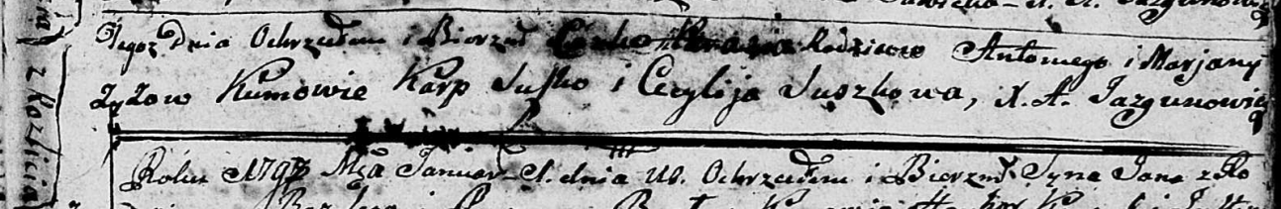

Дедиловичская Покровская церковь. 27 декабря 1797 года. Метрическая запись о крещении.

Zyzowa Parasia – дочь родителей с деревни Разлитье.

Zyz Antoni – отец.

Zyzowa Marjana – мать.

Suszko Karp - кум.

Suszkowa Cecylija - кума.

Jazgunowicz Antoni – ксёндз.

**РГИА 823-2-18:** Лист 261об. **Метрическая запись №51/1797-р (коп).**

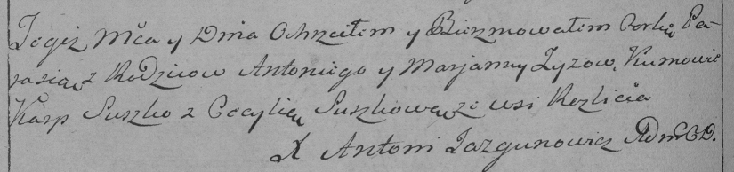

Дедиловичская Покровская церковь. 27 декабря 1797 года. Метрическая запись о крещении.

Zyzowna Parasia – дочь родителей с деревни Разлитье.

Zyz Antoni – отец.

Zyzowa Marjanna – мать.

Suszko Karp – кум.

Suszkowa Cecylia – кума.

Jazgunowicz Antoni – ксёндз.

**НИАБ 136-13-894:** Лист 54. **Метрическая запись №23/1804-р (ориг).**

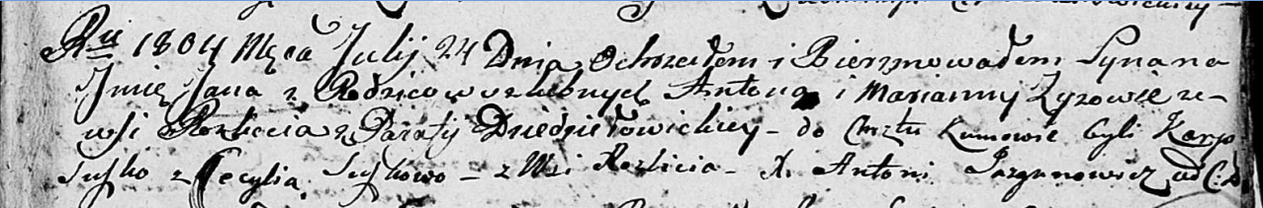

Дедиловичская Покровская церковь. 24 июля 1804 года. Метрическая запись о крещении.

Zyz Jan – сын родителей с деревни Разлитье.

Zyz Anton – отец.

Zyzowa Marjanna – мать.

Suszko Karp – кум.

Suszkowa Cecylia – кума, с деревни Разлитье.

Jazgunowicz Antoni – ксёндз.